Муниципальное бюджетное общеобразовательное учреждение «Средняя общеобразовательная школа №2 г.Шебекино Белгородской области»

ПРИКАЗ

« 26 » августа 2021г. № 201а

Об организации в школе обязательного ежедневного осмотра детей («утренниего фильтра») и утверждении Порядка действий сотрудников школы по сопровождению лиц с повышенной температурой или другими признаками ОРВИ

В целях предупреждения распространения короновирусной инфекции(СОУТО-19) в период неблагополучной эпидемиологической обстановки в соответствии с Постановлением от 30.06.2020 № 16 «Об утверждении СП3.1/2.43598-20 «Санитарно эпидемиологические требования к устройству, содержанию и организации работы образовательных организаций и других объектов социальной инфраструктуры для детей и молодёжи в условиях распространения новой коронавирусной инфекции (СОУТР-19) ПРИКАЗЫВАЮ:
1.Заместителю директора Галушко Е.Л.:
1.1.Ввести в МБОУ «СОШ №2» с 01.09.2021 г.обязательный ежедневный осмотр («утренний фильтр») детей медицинским работником на предмет заболевания их вирусными инфекциями.
1.2.Подготовить и предоставить на утверждение график ежедневного утреннего дежурства учителей с обязательным измерением температуры и визуальным осмотром детей.
1.3.Всем сотрудникам, задействованным в «утреннем фильтре», работать в масках и перчатках.
1.4.Вести учет отработанного времени дежурными учителями с последующим предоставлением отгулов.
2.Утвердить в МБОУ « СОШ№2 г. Шебекино» с 01.09.2021 г. Порядок действий сотрудников МБОУ « СОШ№2 г. Шебекино» по сопровождению лиц с температурой 37,1 °С и выше или другими явными признаками ОРВИ (Приложение № 1).
3. Назначить ответственными за ведение журнала регистрации температуры лиц с температурой 37,1°С и выше при входе в МБОУ « СОШ№2 г. Шебекино» классных руководителей и медицинскую сестру Шевцову И.А.
4. Возложить обязанности по сопровождению лиц с температурой 37,1°С и выше либо других явных признаков ОРВИ до места изоляции (медицинский кабинет) в 2021-2022 учебном году на работников школы, ответственных за измерение температуры обучающихся при входе в МБОУ « СОШ№2 г. Шебекино».
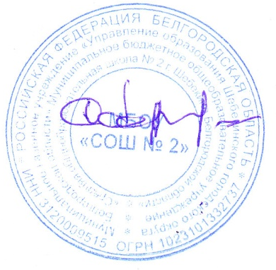
5. Ответственным за измерение температуры обучающихся при входе в МБОУ « СОШ№2 г. Шебекино» руководствоваться Порядком действий сотрудников МБОУ « СОШ№2 г. Шебекино» по сопровождению лиц с температурой 37,1 °С и выше либо другими явными признаками ОРВИ.

Директор школы С. Карачаров

Приложение № 2 к приказу МБОУ « СОШ№2 г. Шебекино» от 26.08.2021 г. №201а

Порядок действий сотрудников МБОУ « СОШ№2 г. Шебекино» по сопровождению лиц с температурой 37,1 °С и выше либо другими явными признаками ОРВИ
1. При входе в здание всем сотрудникам и учащимся ответственным лицом измеряется температура. Информация о лицах с температурой 37,1°С и выше либо другими явными признаками ОРВИ заносится в специальный журнал, утвержденный приказом МБОУ « СОШ№2 г. Шебекино» от 01.09.2020г № 258
2. Лица с выявленными признаками инфекционных — заболеваний (респираторными, кишечными, повышенной температурой — тела) незамедлительно изолируются в отдельном помещении (медицинский кабинет (1 этаж)) до приезда бригады скорой медицинской помощи либо прибытия родителей (законных представителей) либо самостоятельной изоляции в домашних условиях.
3. Ответственный за сопровождение лиц с температурой 37,1 °С и выше либо другими явными признаками ОРВИ выполняет следующие действия:
- по имеющимся средствам связи сообщает медицинскому работнику о выявлении сотрудника или обучающегося с подозрениями на заболевание;
- сопровождает до места временной изоляции сотрудника, обучающегося
- информирует родителей (законных представителей);
- по имеющимся средствам связи информирует директора школы.
4. В течении двух часов с момента выявления лиц с температурой 37,1 °С и выше либо другими явными признаками ОРВИ директор школы информирует Шебекинское отделение Роспотребнадзора .

